【青春向党说】不忘入党初心 不负青春韶华时间：2021-06-21
流逝的时间和增长的岁数总能冲淡脑海中很多记忆，儿时乃至初中高中时期的很多事情我已经记不清，但我的入党故事却历久弥新，永远也不能忘怀。
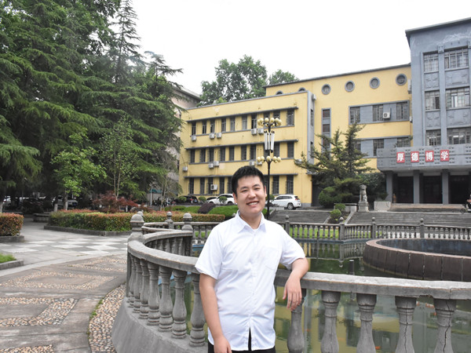
在我小学时期，常伴我左右的是爷爷奶奶，以及电视里播不完的抗战故事。爷爷是一名中共党员，他的话总是不多，记忆中的他除了背一把锄头出去干活的背影就是和我讲的一篇篇抗战故事。爷爷喜欢看电视，但是他只看抗战相关的电视剧，总是坐在他旁边看电视的我对中国共产党的初步了解也正是来源于此。在小学课本中，我逐渐学习到了许多革命先烈的故事：刘胡兰为革命理想而慷慨就义，面对敌人的铡刀高呼“共产党万岁”；董存瑞为革命胜利而英勇牺牲，面对敌人火力封锁舍身炸碉堡；“学习雷锋好榜样，忠于革命忠于党”的雷锋的故事……每当我学习了这些故事之后，我便会回家和爷爷讲解，话不多的爷爷会认真的听着，同时在我说错了或者说的不充分的时候进行补充，有时候爷爷说的兴起能说上一两个小时，党也正是这样在我的童年时期就扎根在心底。
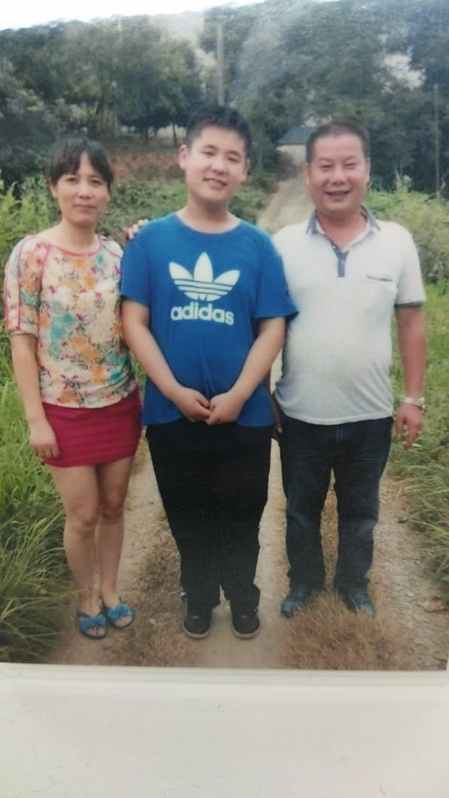
初中时期，我被接到爸爸妈妈身边。妈妈也是一个中共党员，妈妈是远嫁过来的，在她嫁过来之后的第一件事就是入党，这件事在当时据说震惊了很多人。每当我问起，妈妈总会感叹：“我会遇到你爸爸，会嫁这么远过来，中间就有党的功劳。”爸爸是湖南的，妈妈是四川的，而他们是在新疆相识并且相恋的，而这一切的起源就是党组织给予的去新疆打工的机会。那是在1994年，那些年里新疆最多的产业就是棉花和棉纺厂，且产量和劳动人员完全不成正比，于是劳动局为新疆的各棉纺厂到全国各地招工，爸爸妈妈都响应国家的号召，去到了新疆阿克苏托峰棉纺厂的气流纺车间，爸爸当机修工，妈妈当纺织工。妈妈说那段工作时间其实特别难熬，工作强度大，离家远，生活艰辛，旁边也没有亲人，一度想回家，但是家里贫寒的现状让她踌躇了，如果直接回去了，原本就揭不开锅的家里会更加艰难，他们是在响应国家响应党的号召来帮忙建设新疆，但是又何尝不是国家和党帮助他们挺过了几乎就要坚持不下去的生活呢。可能是相同的家境和一样的心情，爸爸妈妈一直在互相打气互相扶持渡过了那段艰难的日子，也可能是这段时间的艰难与共，情愫也早已默默催生。到现在我还时不时感叹，原来党组织还能当红娘，红线能长到跨越二十几个小时的路程。爸爸妈妈的爱情故事感动了我，我也开始积极向党组织靠拢。中国共产主义青年团是中国共产党领导的先进青年的群众组织，是党的助手和后备军，我在努力学习的同时，也积极主动地参加学校的各项活动，为争取早日加入共青团员队伍而时刻奋斗着，最终在初三那年成功加入了中国共产主义青年团。
高中时期我的眼界逐渐开阔了，但是我对党的真诚和向往一直没变。高中时期的老师绝大部分都是中共党员，另外还有极小部分的老师是加入的其他民主党派。但是在提起党的时候他们对党的看法都是正面的，还积极鼓励我们加入中国共产党，也正是这件事加深了我加入中国共产党的决心。在学习之余，我积极涉猎中国共产党的相关知识，不断学习党的理论、方针、政策，对党的认识，从浅薄到深刻，从感性到理性，唯一不变的是我对共产党神圣而美好的期待和盼望。
上了大学之后，我第一时间就想提交入党申请书，但是奈何年龄不够。但是我知道机会是会留给有准备的人，我努力学习，时刻用党员的标准要求自己，积极参加社团活动。努力从思想上先入党，朝着党员的标准不断迈进。
在大学的第一年暑假回到家乡后，我被眼前的景色震惊到了。我印象里的上学路是一条崎岖的泥土路，中间还有无数的泥土坑，公交车走过会带动车子不停的摇晃，但是如今它已经翻新成了水泥路。曾经杂乱的村子也焕然一新，道路全部变成了水泥路，路上还增设了垃圾桶，曾经杂乱的废弃的农田都变得井井有条，统一种上了橘子树，这一切的变化都归功于习近平同志在党的十九大报告中提出的乡村振兴战略。在日常生活中真真实实感受到了党的光辉的照耀，我深深的明白党员不仅是一个光荣的称号，更是一种莫大的信任，一份沉甸甸的责任，但是我愿意承担也乐于承担这份责任。
2020年11月12日对我来说是一个终生难忘的日子，这一天党组织批准了我的入党申请，接纳我成为预备党员。在面对党旗，举起拳头的庄严宣誓的那一刻，我想起了爷爷给我讲的抗战故事，想起了那条牵在我爸爸妈妈之间的无视距离的红线，想起了那一条曾经崎岖的上学路，想起了曾经杂乱不堪的家乡。此后我愈发积极的向党组织靠拢，肩负起更多职责，始终以一名党员的身份要求自己，想同学之所想，急同学之所急。在今后的学习和工作生活中，我将继续以身作则，奋发前进，发挥好党员的先锋模范作用，在平凡的岗位上发挥自己的能量，贡献自己的力量，用实际行动彰显共产党员的良好形象。
仰望天空，太阳最耀眼！巡望夜空，星星最明亮！而共产党人，不忘初心，奉献的情怀最美丽！
【作者简介】罗文杰，安全应急学院安全1701班学生，中共预备党员，曾获武汉理工大学校三等奖学金、单项奖学金、院三好学生等奖励。

